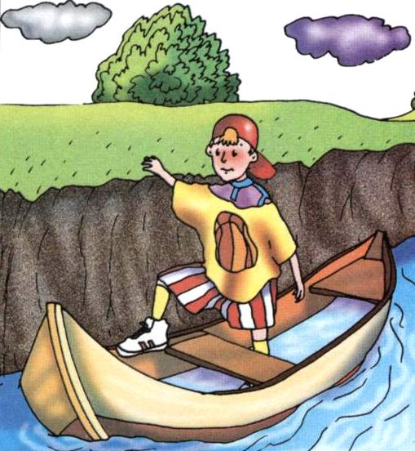
Не садитесь в
лодку, пока не
убедитесь в том,
что она исправна,
нет течи, на борту
есть вёсла.
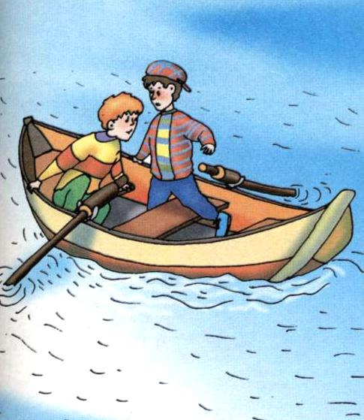
Во время движения
лодки нельзя
меняться местами,
садиться на борт
или нырять.

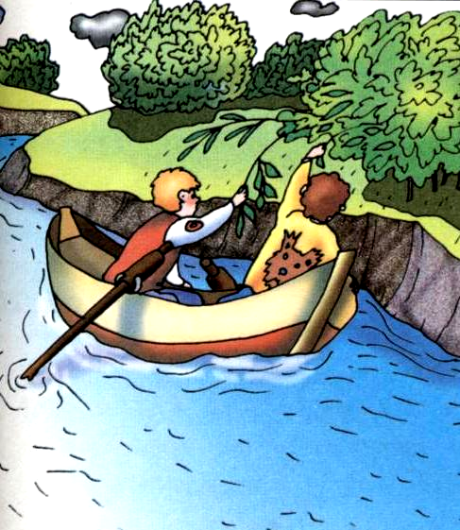

Нельзя хвататься за ветки
деревьев и другие
предметы, мимо которых
проплываете.

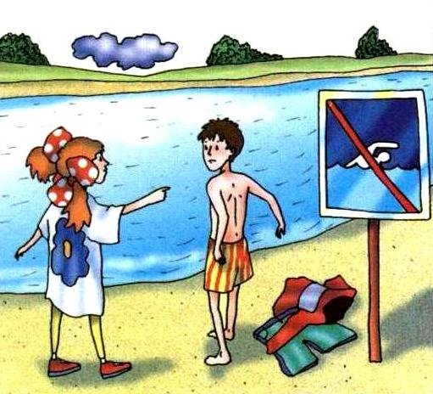
Нельзя купаться
в местах,
где купание
запрещено!

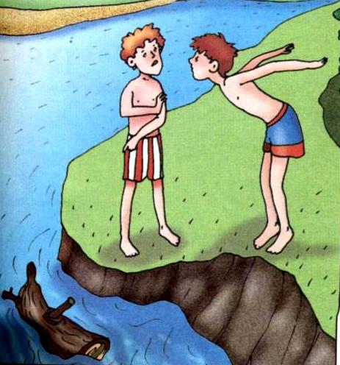
Не ныряй, не прыгай в воду в незнакомом тебе месте, так как под водой могут быть посторонние предметы.

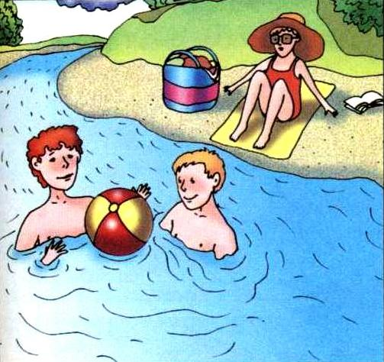
Не шали в воде!
Не «топи»
другого,в шутку.

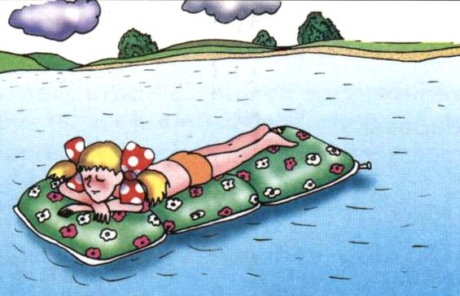

Не отплывать
далеко от берега на
надувном матрасе,
круге, лодке.

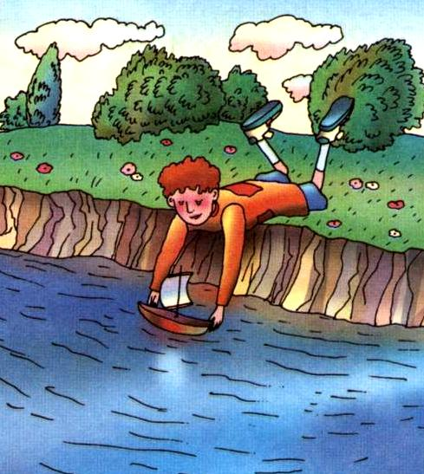

Нельзя играть в тех
местах, откуда можно
свалиться в воду!


Правила
безопасности
на воде


Твоя безопасность
– в твоих руках

Правила поведения детей на воде в летний период.
Уважаемые родители!
Наступает летний сезон. Отдыхающие устремляются на отдых поближе к воде. Радость пребывания на водоемах может омрачить ваш отдых, если не соблюдать правила поведения на воде:
- убедительная просьба не отпускать детей на водоемы без присмотра;
- купаться и загорать лучше на оборудованном пляже;никогда не купайтесь в незнакомых местах!
- не купайтесь в загрязнённых водоёмах!
- если вы не умеете плавать, не следует заходить в воду выше пояса;
- не разрешайте детям и не устраивайте сами во время купания шумные игры на воде – это опасно!
- находиться в воде рекомендуется не более 10-20 минут, при переохлаждении могут возникнуть судороги;
- нельзя нырять с мостов, пристаней даже в тех местах, где ныряли прошлым летом, так как за год уровень воды изменяется, в воде могут находиться посторонние предметы;
- если вы оказались в водовороте, не теряйтесь, наберите побольше воздуха в легкие и погрузитесь на глубину, сделав сильный рывок в сторону, всплывите на поверхность воды;
- нельзя заплывать далеко, так как можно не рассчитать своих сил, чтобы вернуться к берегу, что может привести к переутомлению мышц;
- если вы почувствовали усталость, не стремитесь как можно быстрее доплыть до берега, «отдохните» на воде лежа на спине;
- если вас захватило сильное течение, не стоит пытаться бороться с ним, надо плыть вниз по течению под углом, приближаясь к берегу;
НЕОБХОДИМО ПОМНИТЬ!
- купаться можно только в разрешенных местах;
- нельзя нырять в незнакомых местах – на дне могут оказаться притопленные бревна, камни, коряги и др.;
- не отплывайте далеко от берега на надувных плавательных средствах – они могут оказаться неисправными, а это очень опасно даже для умеющих хорошо плавать;
- нельзя купаться в штормовую погоду или в местах сильного прибоя;
- если вы оказались в воде на сильном течении, не пытайтесь плыть навстречу течению. В этом случае нужно плыть по течению, но так, чтобы постепенно приближаться к берегу;
- если вы попали в водоворот, наберите побольше воздуха, нырните и постарайтесь резко свернуть в сторону от него;
- Купаться лучше утром или вечером, когда солнце греет, но еще нет опасности перегрева
- Температура воды должна быть не ниже 17-19 градусов, находиться в воде рекомендуется не более 20 минут.
- Не следует входить или прыгать в воду после длительного пребывания на солнце, т.к. при охлаждении в воде наступает сокращение мышц, что привлечет остановку сердца
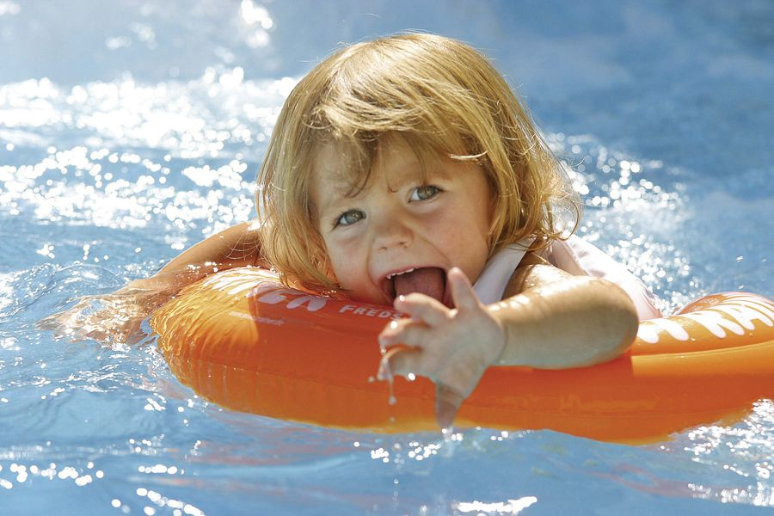
- нельзя подавать крики ложной тревоги.

ПОМНИТЕ
Нарушение правил безопасного поведения на воде – это главная причина гибели людей, в том числе детей.

